7．2 燃料的合理利用与开发

第一课时 化学反应中的能量变化 化石燃料
1．化学反应伴随能量变化。下列过程中，吸收热量的是( )
A．氢氧化钠固体溶于水，水温升高
B．硝酸铵固体溶于水，水温降低
C．生石灰和水反应，水温升高
D．金属镁和稀盐酸反应
2．能量守恒是自然界的基本规律之一。能量能从一种形式转化为另一种形式。以下的能量转化中，涉及化学能的是( )
A．水电站的发电 B．植物的光合作用
C．燃料的燃烧 D．太阳灶的集热
3．关于化学反应与能量变化的叙述不正确的是( )
A．在化学反应中只有燃烧才能放出热量
B．物质的缓慢氧化均放出热量
C．物质发生化学反应的同时伴随着能量变化
D．人们使用化石燃料是利用它燃烧产生的热量
4．比较煤与石油，下列说法正确的是( )
A．都是化石燃料 B．都是含碳元素的化合物
C．综合作用的途径相同 D．都可直接用作家用燃料
5．石油是三大化石燃料之一，从中可炼制出多种燃料。下列燃料不是从石油中分离出来的是( )
A．煤油 B．柴油 C．酒精 D．汽油

第二课时 合理利用与开发化石能源
1．统计表明：每到冬季用煤高峰期，煤矿“瓦斯”爆炸事故呈上升趋势，造成重大人员伤亡。这里所说的“瓦斯”的主要成分是( )
A．氢气 B．一氧化碳 C．甲烷 D．水煤气
2．下列叙述中不正确的是( )
A．化石燃料在地球上的蕴藏量并不是无限的
B．煤或石油只要完全燃烧就不会造成对空气的污染
C．人类必须节约现有的能源，并大力开发新能源
D．对煤和石油要合理开发、综合利用
3．学校食堂为了让煤充分燃烧，达到节能减排之目的，下列措施正确合理的是( )
A．增加煤的用量 B．粉碎煤块
C．提高锅炉的耐热性 D．减少空气通入量
4．“可燃冰”[CH₄·(H₂O)_{n}]是在海底的高压低温条件下形成的，外观像冰，下面关于“可燃冰”叙述正确的是( )
A．CH₄·(H₂O)_{n}是氧化物
B．“可燃冰”是一种比较清洁的能源
C．“可燃冰”提供了水可能变成油的证据
D．“可燃冰”可直接拿回家作为燃料使用
5．继成品油率先调价后，电、气的价格也在攀升，六月份小米的爸爸仅汽车加油费就增加了几百元，以上信息反映了什么问题？并提出两条合理化建议。
________________________________________________________________________；
________________________________________________________________________。

第三课时 使用燃料对环境的影响
1．使用下列能源会造成环境污染的是( )
A．风能 B．太阳能 C．氢能源 D．煤

2．位于墨西哥湾的一个石油钻井平台曾发生爆炸并引发大火，然后慢慢沉入海底，之后发生漏油，每天多达5 000桶以上，持续了一个多月。则下列说法正确的是( )
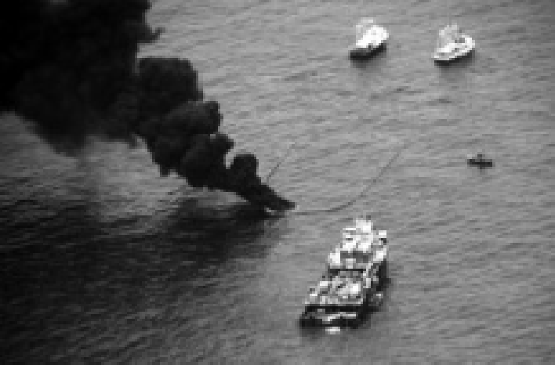
A．石油燃烧属于物理变化
B．钻井平台在下沉过程中，受到水的压强不变
C．此事件已对环境造成严重污染
D．为杜绝环境污染，人类应停止一切石油开采
3．含硫的煤不完全燃烧时，排放出污染环境的气体是( )
A．只有CO B．只有SO₂
C．CO和CO₂ D．SO₂和CO
4．下列能源中，不会对环境造成污染且取之不尽的是( )
A．煤 B．太阳能 C．天然气 D．石油
5．现代生活主题是“城市，让生活更美好”。开发使用新能源，是解决城市大气污染问题的根本途径。下列与新能源有关的说法中，不正确的是( )
A．研制、使用氢燃料电池汽车，能真正实现“零排放”，是解决汽车尾气污染的有效措施
B．晶体硅不仅是电子和信息工业的基础材料，也是研制太阳能电池的基础材料
C．核能不属于清洁能源
D．风能、水能、地热能均属于清洁能源
7．2 燃料的合理利用与开发
第一课时 化学反应中的能量变化 化石燃料
1．B 2.C 3.A 4.A 5.C
第二课时 合理利用与开发化石能源
1．C 2.B 3.B 4.B
5．以上信息反映了能源紧缺，要少开私家车、多乘公交车上下班、夏天空调的温度不要调得太低
第三课时 使用燃料对环境的影响
1．D 2.C 3.D 4.B 5.C

